Månedsbrev September
Grevlingene
«En trygg start»
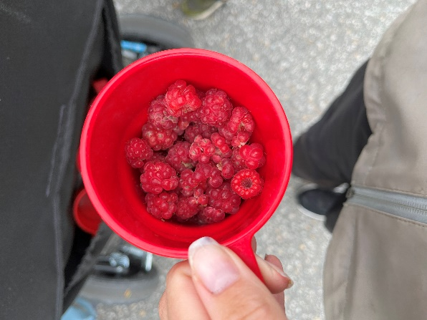  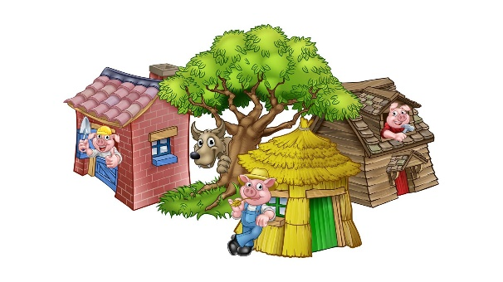 | Da er nesten alle barn «tilvent» på Grevlingene, og det har gått over all forventning! Vi har kosa oss masse under tilvenning, og det er alltid kjekt å bli kjent med dere foreldre, og selvfølgelige barna deres  Jeg, personlig var i ferie-boblen da jeg skrev forrige månedsplan, og takket være oppmerksomme foreldre, så jeg at jeg tullet litt med årstallene. Så jeg prøver igjen, barnegruppen i år består av:  - 8 barn født i 2021  - 4 barn født i 2022 (ikke 2020, hehe).  Vi har så vidt kommet i gang med eventyret om di tre små grisene og ulven. Dette er et eventyr som fenger barna skikkelig! Alle sitter rundt bordet og blåser som ulven når vi leser i boken under måltidet. Vi har limt bilder fra eventyret på bordene inne på avdelingen, også bruker vi samlingene til å formidle eventyret.  Det er stor gjensynsglede blant de eldste barna etter sommerferien. Vi ser at samholdet er godt blant barna som er kjent. De er interessert i hverandres leker, hva hverandre spiser på skivene, og hvem som kommer og går. Alle barna er også veldig interessert i dere foreldre, og vinker hjertelig når dere drar!  I år har vi fokus på å ha to samlinger gjennom dagen. Første samling er rundt 09.15, og er en forberedende samling i garderoben. Barna sitter da på plassene sine i fingarderoben. Her bruker vi dagsplanen og viser med bilder hva vi skal gjøre, hvilket vær som er ute, og hvilke klær vi trenger. Vi synger også sanger om dagene Den neste samlingen er ca. kl 10.45. I denne samlingen sitter vi på puter inne på lekerommet. Her har vi fokus på tema. Vi har brukt sommeren på å lage samlings-kofferter, med ulikt tema. Vi har foreløpig temaene: tre små griser, sanger med bevegelse, vennskap og sanger om dyr.  I Rammeplanen (2017) står det ar personalet skal sørge for at alle barn opplever trygghet, tilhørighet og trivsel i barnehagen. Vi har fokus på å skape gode rutiner og overganger for både små og store, da dette skaper forutsigbarhet og trygghet. Vår første prioritet er trygge, varme og grensesettende relasjoner.  Viktig informasjon: det begynner et nytt barn på Grevlingene som har en medfødt hjertefeil som gjør at barnet er ekstra sensitiv for virus og bakterier. Vi ber derfor dere foreldre om å holde barna hjemme ved sykdom/nedsatt allmenntilstand. Snue og forkjølelse er vanskelig å unngå fremover, men ta en ekstra vurdering av allmenntilstanden. Vi ber også dere foreldre om å dele informasjon om sykdommer deres barn eventuelt har/får, slik at vi kan videreformidle det
Annen informasjon | - Foreldremøte 21.09 her i barnehagen, kl. 17.45- 18.45. Vell møtt!  - Sigrid er fremdeles 40% sykemeldt.  - Vi ønsker fra og med september av at dere foreldre holder yttertøyet i grovgarderoben, inkludert sko. Vi i personalet skal også bli bedre på dette  - Vi ønsker at dere foreldre, hjelper barna deres med å vaske hendene før vi spiser frokost.
Hilsen:  Oss på Grevlingene! | Pedagogisk leder med mailadresse:  Sigrid.salhus.birkeland@stavanger.kommune.no

